Exercice Bac n°1 :
On souhaite gérer un club de tennis avec la possibilité de réserver un terrain à un créneau horaire. Le Site ne gère que des réservations pour des matchs en simple. Voici la structure de la base de données :
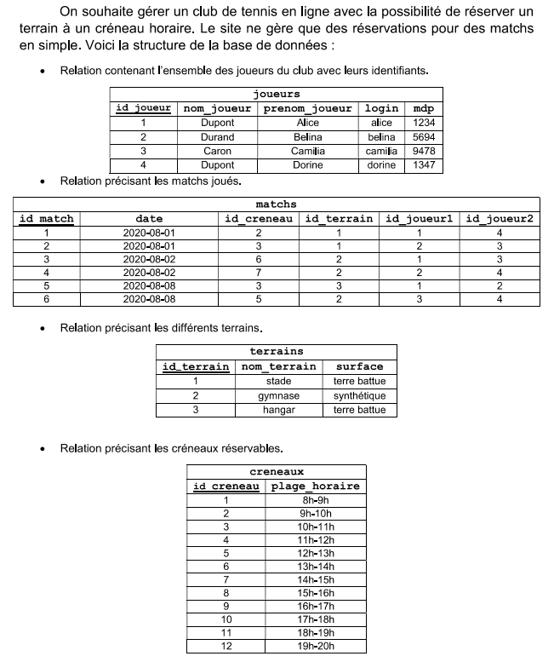
- Relation précisant les différents terrains :  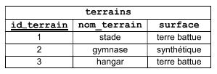 | Relation précisant les créneaux réservables :  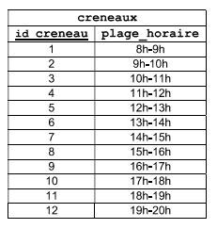
1. Clés primaires/étrangères :
a. Donner la clé primaire de la relation matches.
b. La relation matches a-t-elle une ou des clés étrangères ? Si oui, lesquelles sont-elles ?

2. Par lecture et analyse des relations de la base de données :
a. Déterminer le jour et la plage horaire du match entre Durand Belina et Caron Camilia.
b. Déterminer le nom des deux joueurs qui sont les seuls à avoir joué dans le hangar.

3. Requêtes en langage SQL:
a. Écrire une requête qui renvoie les prénoms des joueurs dont le nom est 'Dupont'.
b. Écrire une requête qui modifie le mot de passe de Dorine Dupont, son nouveau mot de passe étant 1976.

4. Écrire une requête permettant d'ajouter le nouveau membre « Zora MAGID » dont le login est « zora » et le mot de passe 2021.
5. Écrire une requête qui renvoie les jours où Alice joue.

